Lösungsblatt 5: Immunsystem in der Übersicht

- Wie kann man eine Immunantwort zeitlich gliedern?

Phase | Vorgänge
Erkennungsphase | T- Lymphozyt hat Direktkontakt oder Kontakt mit epitoppräsentierendem Makrophagen Folge: Vermehrung
Differenzierungsphase | Bildung von 4 T- Lymphozytentypen  Aktivierung eines B- Lymphozyten und Bildung von 2 B- Lymphozytentypen
Wirkungsphase | Killerzellen werden aktiv  Antikörper gebildet Entstehung von von Antigen-Antikörper-Komplexen
Abschaltphase | Suppressorzellen beenden Immunreaktion  Erholungsphase für den Körper beginnt

- Interpretiere den Verlauf der Antikörperkonzentration und erläutere wie die Immunabwehr bei einer Zweitinfektion verläuft!

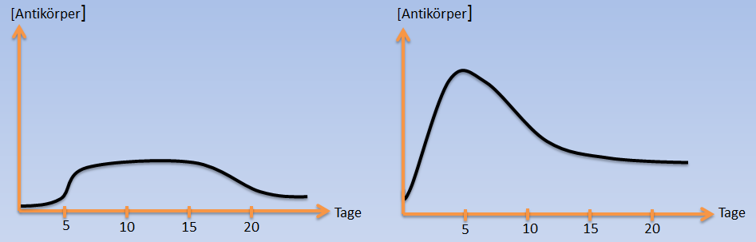

Zeitlich schnellere Immunabwehr mit höherer Antikörperproduktion, da
B-Gedächtniszellen vorliegen.

- Wann lösen Krankheitserreger keine Immunantwort aus?
- Stille Feiung
Das bedeutet Kontakt mit einem Erreger verläuft ohne Symptome, da nur eine
geringe Konzentration des Erregers in den Körper gelangen. Abwehrsystem wird
geschult!
- Überstandener Krankheit
Infektion wurde überwunden durch körpereigene Abwehr! Gedächtniszellen sind
vorhanden

- Schutzimpfung
Durch künstl. Verabreichung von Krankheitserregern eine Antikörperproduktion
auslösen. Voraussetzung : Verabreichte Erreger nicht pathogen

